Фестиваль игры и игрушки

У каждого ребёнка – огромный, поистине неисчерпаемый запас энергии. И эту энергию необходимо использовать. В игре ребёнок искренен и обязателен. Миллионы людей проходили в игре школу жизни, познавали окружающий мир, учились человеческим отношениям.
В последние годы всё чаще отмечается, что дети, поступившие учиться в первый класс, недостаточно наблюдательны, малоконтактны, имеют слабо развитое воображение. Таким детям психологи ставят диагноз: не доиграли…
Над этой тенденцией стоит задуматься!
В октябре месяце в школе №3 посёлка Двуреченск в 1 классах был проведён «Праздник игры и игрушки», цель которого развивать коммуникативные умения учащихся, способствовать укреплению единства коллектива, дарить радость другим, активизировать умение детей полноценно играть, уметь наблюдать и оценивать не только внешние приметы, но и внутреннее содержание игрушки.
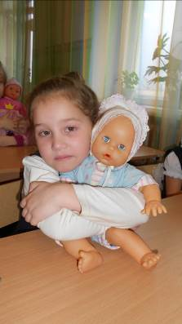 | 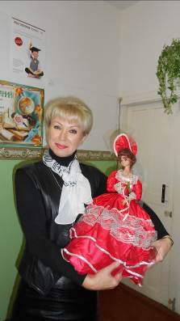

Каждый ученик принёс из дома одну – две игрушки. Представил их остальным ребятам и рассказал, как они попали к нему в дом, какие интересные случаи происходили с игрушкой, как они о ней заботились.
С большим удовольствием дети готовились к празднику: разучивали стихи об игрушках, разыгрывали сценки. Очень интересно было узнать о любимой игрушке своей первой учительницы. С песнями, танцами, играми праздник получился весёлый, добрый.
Какие милые, одухотворённые личики у детей! Они в своей родной маленькой стране, имя которой – Детство!
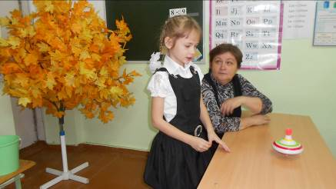
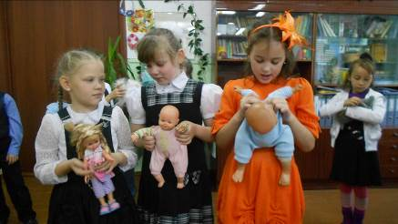

Игрушки – воспитатели и наставники! Игрушка не пустяк: она запечатлела в себе историю человечества. Проследив за изменениями куклы, дети увидели, как человек «взрослел» исторически и эволюционно. Изделия из народных промыслов рассказали о взаимоотношениях человека и природы, о народном понимании прекрасного и даже о национальном характере. Конечно, такой парад игрушек даст пищу душе, будет способствовать развитию ребёнка!
Дорогие родители, не полагайтесь, что « в школе научат», позаботьтесь, чтобы ребёнок пришёл в школу с уже хорошо развитой речью – это намного облегчит ему вступление в школьную жизнь. И вовсе не обязательно устраивать для этого некую школу на дому. Просто почаще играйте с ребёнком в развивающие речь, мышление, фантазию игры. Игра с ребёнком, несомненно, доставит радость и удовольствие и вам, оживит и ваш интерес к овладению бесценным даром слова.
Итак, в путь, в мир увлекательных игр, а от игры – к знаниям!

Ускова О.А. – учитель начальных классов,
организатор праздника.

